

Тезисы доклада

- НАЗВАНИЕ ДОКЛАДА:
Электронная информационно-образовательная среда университета в эру ФГОС ВО
Information and Education Environment of the University in the era of the FGOS VO

- АВТОРЫ:
Фамилия1 И. О., Фамилия2 И. О., Фамилия3 И. О.
Мещеряков В.А., Антонов А.В., Бершадский А.М., Кревский И.Г.
V. Meshcheryakov, A. Antonov, A. Bershadskiy, I. Krevskiy

- ОРГАНИЗАЦИЯ (полное наименование, без аббревиатур):
Пензенский государственный университет
Penza State University

- ГОРОД:
Пенза
Penza

- ТЕЛЕФОН: +7-8412-36-82-47

- ФАКС: +7-8412-36-84-58

- E-MAIL: bam@pnzgu.ru, garryk63@gmail.com

- АННОТАЦИЯ:
Рассмотрены требования к Электронной информационно-образовательной среде университета со стороны ФГОС ВО. На основе анализа требований осуществляется разработка ЭИОС на базе уже используемых в университете компонентов и свободно распространяемого ПО с открытым кодом. Рассмотрена структура ЭИОС, состав и основные функции ее компонентов, а также взаимодействие ЭИОС с внешними программными системами.
The requirements to the Information and Education Environment (IEE) of the University by the FGOS VO are considered. On the basis of the requirements analysis IEE is develops based on free software with open source and components already used at the University. It's considered the structure of IEE, composition and main functions of its components, as well as IEE interaction with external software systems.

- КЛЮЧЕВЫЕ СЛОВА:
Электронная информационно-образовательная среда; требования ФГОС ВО; LMS Moodle, электронная библиотека; портфолио; электронный деканат; электронное обучение
Information and Education Environment; requirements by the FGOS VO; LMS Moodle; e-library; portfolio; e-deanery; e-learning

- ТЕКСТ ТЕЗИСОВ ДОКЛАДА:
Электронная информационно-образовательная среда (ЭИОС) современного российского университета должна соответствовать двум группам требований. Первая группа – требования обеспечения практических нужд информатизации деятельности университета, в первую очередь, связанных с учебным процессом. Вторая группа – требования ФГОС ВО, соответствие которым ЭИОС проверяется, в частности, в ходе государственной аккредитации вузов. В целом, требования этих групп не являются противоречивыми, ФГОС ВО способствуют информатизации учебной деятельности и внедрению современных образовательных технологий []. В то же время, при проектировании создания (или развития) ЭИОС вуза и, особенно, при определении последовательности создания компонентов ЭИОС необходимо учитывать все эти требования.
Основные требования во ФГОС ВО для всех уровней образования и направлений подготовки заключаются в том, что ЭИОС должна обеспечивать:
- доступ к учебным планам, рабочим программам дисциплин, к изданиям ЭБС и электронным образовательным ресурсам (ЭОР), указанным в рабочих программах;
- фиксацию хода образовательного процесса, результатов промежуточной аттестации и результатов освоения ООП;
- проведение всех видов занятий, процедур оценки результатов обучения, реализация которых предусмотрена с применением ЭО, ДОТ;
- формирование электронного портфолио обучающегося, в том числе сохранение работ обучающегося, рецензий и оценок на эти работы;
- взаимодействие между участниками образовательного процесса, в том числе, синхронное и (или) асинхронное взаимодействие посредством сети "Интернет".
Для приведения информационных систем Пензенского государственного университета (ПГУ) в соответствие с требованиями ФГОС ВО был проведен анализ ПГУ как объекта информатизации. Проведенный анализ представленных на рынке систем не позволил выявить готовое для внедрения «под ключ» решение, полностью соответствующее требованиям ФГОС ВО и обеспечивающее весь набор функций, необходимых для обеспечения учебного процесса ПГУ. Многие вузы имеют развитые информационные системы, в том числе, выполняющие функционал, близкий к требованиям к ЭИОС. На рынке имеется ряд коммерческих систем, например 1С-Университет, обеспечивающих значительную часть функционала ЭИОС. Однако все рассмотренные системы требовали существенных доработок, стоимость которых оказалась сопоставимой с разработкой собственной ЭИОС на базе уже используемых в ПГУ компонентов и свободно распространяемого ПО с открытым кодом. Такими компонентами ЭИОС стали LMS Moodle, а также CMS собственной разработки, используемая для официального портала ПГУ. Поэтому в ПГУ в настоящее время выполняется проект по разработке ЭИОС, промежуточные результаты которого рассмотрены в докладе. ЭИОС ПГУ базируется на использовании открытых платформо-независимых решений: базы данных (MySQL, PostgreSQL), PHP, Java. Планируется обеспечить работу с ЭИОС с любых компьютеров и мобильных устройств, диагональ экрана которых больше 5″, подключенных к сети "Интернет". Структура ЭИОС ПГУ и ее взаимодействие с внешними системами приведена на рисунке 1. Разрабатываемая ЭИОС состоит из следующих подсистем:
- Единая система идентификации и аутентификации (ЕСИА) - обеспечивает возможность регистрации и авторизации пользователей в ЭИОС с любой рабочей станции.
- Электронная библиотека - предназначена для хранения информационных ресурсов (ИР): учебных и методических материалов, публикаций, документов, мультимедийных ресурсов, выпускных квалификационных работ, дистрибутивов программного обеспечения и т.п. и обеспечения доступа к ним.
- Личный кабинет (ЛК) пользователя ЭИОС - является точкой доступа к ограниченной персонифицированной информации и обеспечивает удаленное самообслуживание пользователей на сайте ВУЗа, а также взаимодействие с другими модулями ИС ЭИОС. По функционалу можно выделить ЛК студента, преподавателя и работодателя (предоставляется предприятиям, имеющим соответствующие соглашения с вузом). ЛК агрегирует ссылки на каждую из подсистем ЭИОС, а также на все ЭБС, с которыми у ПГУ подписаны договора о сотрудничестве.
- Портфолио пользователя представляет собой совокупность сведений о достижениях с прикреплением подтверждающих их документов и электронных ИР, разработанных пользователем и собранных с применением ЭИОС. В условиях компетентностного подхода портфолио выступает как способ демонстрации, развития и оценки компетенций пользователя системы, механизм мониторинга его прогресса. В Портфолио студента отображаются также изученные им дисциплины, в портфолио преподавателя – читаемые дисциплины.
- Официальный веб-портал ПГУ – дополняет существующий веб-портал модулями, обеспечивающими возможность автоматизированного размещения в открытом доступе информации, предусмотренной рекомендациями Рособрнадзора, содержащейся в ЭИОС, также обеспечивает отображение Портфолио.
- Электронный деканат и обеспечение учебного процесса - обеспечивает учет, организацию, поддержку учебного процесса, а также выпуск предусмотренных нормативными актами документов о результатах обучения и движении контингента.
- Мониторинг - обеспечивает возможность участвовать в мониторинге реализации программ посредством не анонимной прямой оценки работы преподавателей, качества учебных программ и курсов, в том числе путем ответов на вопросы анкет в онлайн формах, а также обработки результатов опросов и формирования других отчетно-статистических данных.

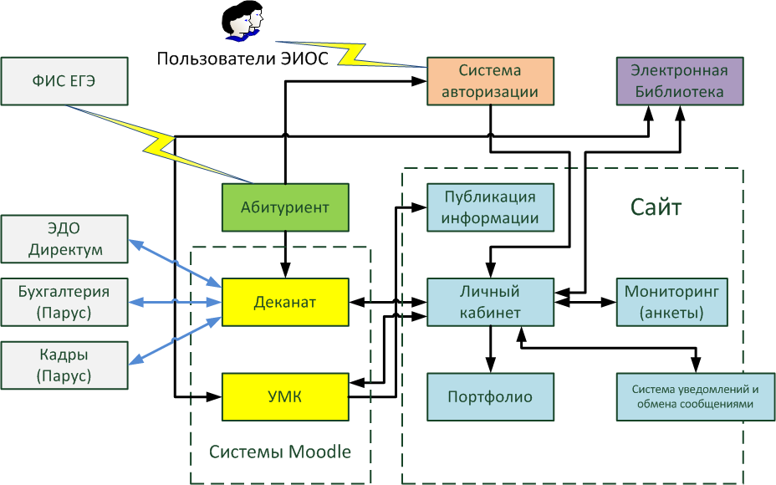
Рисунок 1
Помимо этого, ЭИОС должна обеспечивать взаимодействие с внешними информационными системами (Федеральная информационная система ЕГЭ, ФИС «Контингент» и др.), а также с другими информационными системами, используемыми в вузе. В ПГУ в качестве таких систем выступают:
- Автоматизированная система управления (АСУ) «Абитуриент» - собственная разработка, в которую заносится информация обо всех абитуриентах, поступающий в университет, с указанием паспортных данных, специальностей, результатов сдачи экзаменов, в том числе ЕГЭ. После прохождения конкурсного отбора на поступления в АСУ «Абитуриент» формируются списки к зачислению в ПГУ. Зачисленным абитуриентам присваивается статус студента, информация о них в полном объеме должна передаваться в ЭИОС.
- Бухгалтерская система «Парус-Бухгалтерия».
- Система контроля и управления доступом (СКУД) «БАРС» - служит для управления пропускным режимом университета, из ЭИОС в СКУД передаются актуальные данные об обучающихся студентах.
- Система электронного документооборота (СЭД) «Directum» - обеспечивается перенос проектов приказов по движению контингента студентов из ЭИОС, после официального подписания приказов, их даты и номера фиксируются в ЭИОС для дальнейшего отображения в различных формах (личная карточка студента и т.д.).
- Электронная почта структурных подразделения ВУЗа и профессорско-преподавательского состава.
Разработка ЭИОС позволит значительно повысить эффективность учебного процесса а также деятельность обеспечивающих его подразделений.

. Бершадский А. М., Глотова Т. В., Кревский И. Г. Выполнение требований ФГОС 3+ — шаг в развитии электронного обучения // Информационное общество: образование, наука, культура и технологии будущего: сборник научных статей. Труды XVIII объединенной конференции «Интернет и современное общество» (IMS-2015), Санкт-Петербург, 23 – 25 июня 2015 г. – СПб: Университет ИТМО, 2015. С.21-32

